
الجمهورية الجزائرية الديمقراطية الشعبية

وزارة التربية الوطنية
مديرية التربية لولاية البويرة السنة الدراسية 2021/2022
مدارس أونسيكلو الخاصة المدة :1 ساعة
الفرض الثالث في مادة العلوم الفيزيائية للسنوات الرابعة متوسط
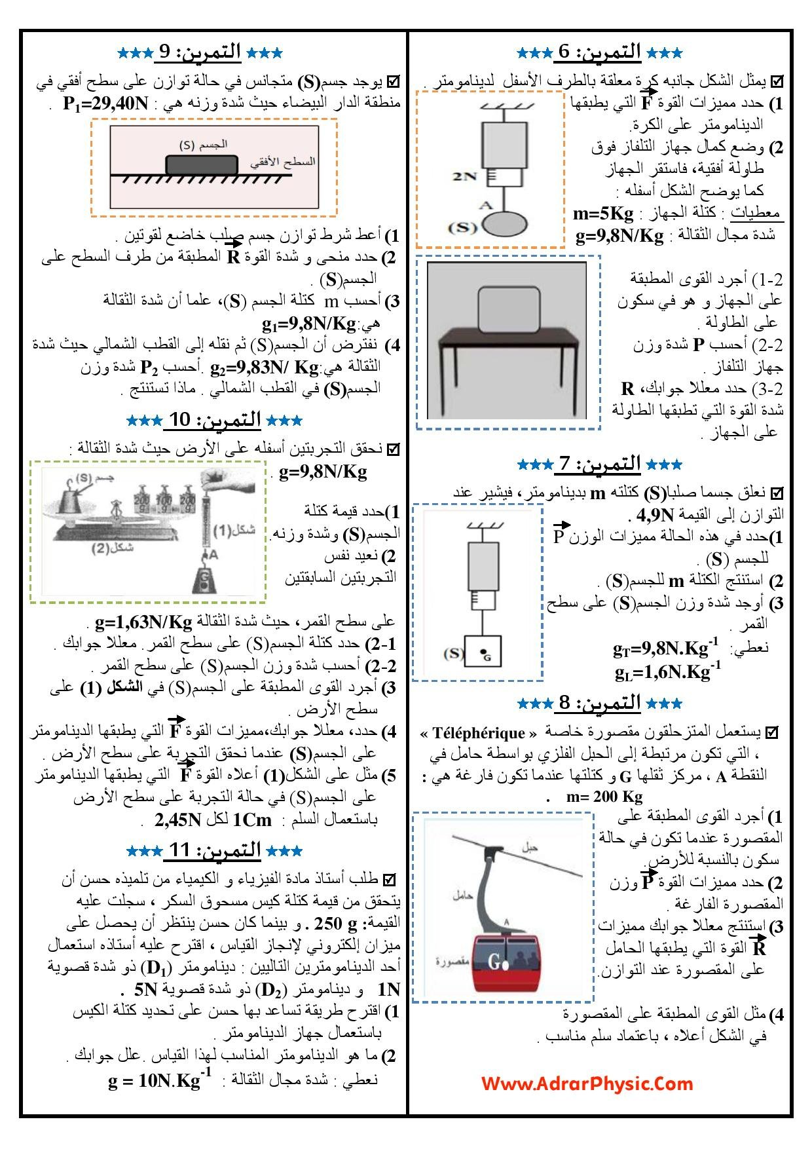
الوضعية الأولى (10ن)
يستعمل المتزحلقون في المناطق الجبلية مقصورة خاصة Téléphérique
التي تكون مرتبطة إلى حبل معدني بواسطة حاملS في النقطة A مركز ثقلها G وكتلتها وهي فارغة m=200Kg وثابت الجاذبية الأرضية N/Kg 10g= ( لاحظ الوثيقة المقابلة )
- أذكر القوى المؤثرة على المقصورة وهي في حالة توازن محددا نوعها وكيفية تأثيرها
- أكمل الجدول التالي وهي في حالة توازن :
 | رمز القوة | نقطة تأثير | المنحى | الجهة | الشدة
القوة الأولى
القوة الثانية

3 . قص الوثيقة المقابلة ومثل عليها القوى المؤثرة على المقصورة بسلم من إختيارك.
الوضعية الثانية : (10ن)
قام أحمد بغمر مسمار حديدي في محلول كبريتات النحاس (Cu²⁺+SO₄²⁻ ) بعد مدة لاحظ ترسب طبقة حمراء على المسمار وإختفاء اللون الأزرق للمحلول .وتغير إلى اللون الأخضر ( لاحظ الوثيقة أ)
- سم المعدن المترسب على المسمار
- فسر لماذا تغير لوم المحلول من الأزرق إلى الأخضر
- اللون الأخضر دليل وجود شوارد ما أذكرها وسم الكاشف الذي نكشف به عنها
- نمذج التفاعل الحاصل بين المسمار الحديدي والمحلول بكتابة معادلة كيميائية بالصيغتين
م.كبريتات النحاس
(Cu²⁺+SO₄²⁻)
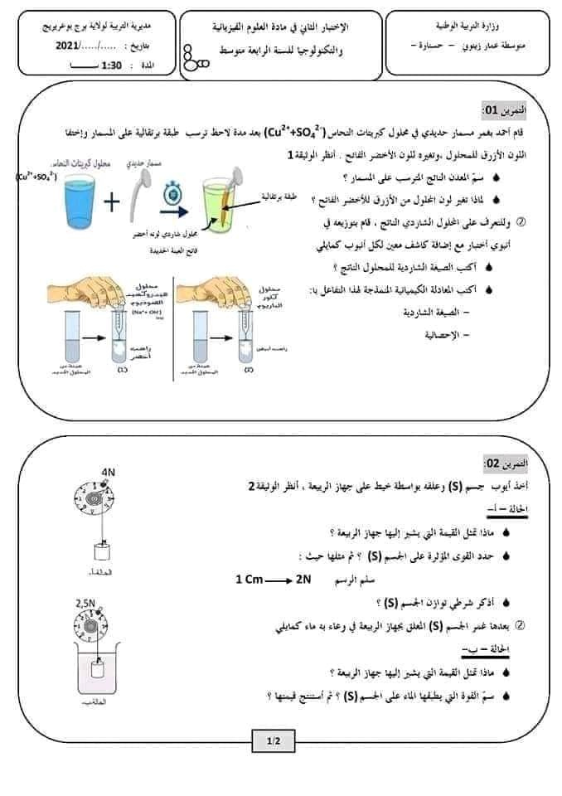
الشاردية ثم الإحصائية مع ذكر المبدأ المعتمد في موازنة المعادلة الشاردية؟

الوثيقة أ

الجمهورية الجزائرية الديمقراطية الشعبية

وزارة التربية الوطنية
مديرية التربية لولاية البويرة السنة الدراسية 2021/2022
مدارس أونسيكلو الخاصة المدة :45 دقيقة
الفرض الثالث في مادة العلوم الفيزيائية للسنوات الرابعة متوسط
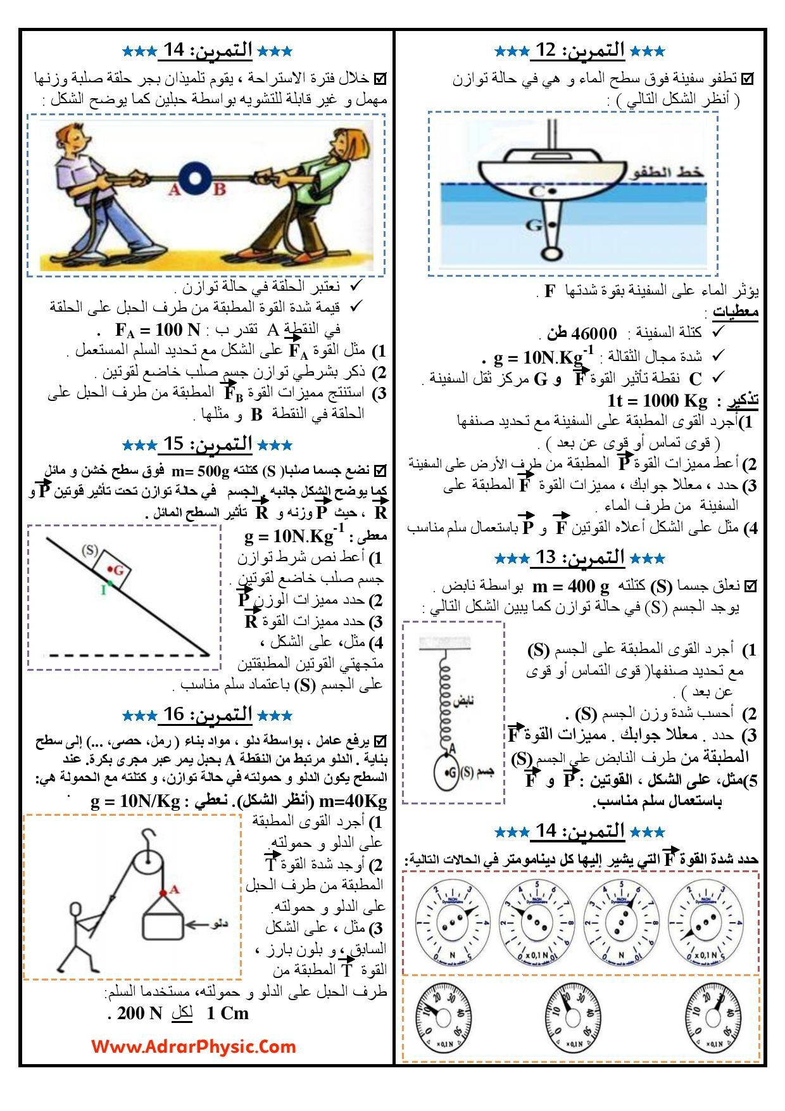
الوضعية الأولى : (10ن)
تطفو سفينة فوق سطح الماء وهي في حالة توازن (لاحظ الوثيقة)
إذا كانت كتلة السفينة T46000 طن وثابت الجاذبية الأرضيةN/Kg 10g=
C نقطة تأثير القوة F و G مركز ثقل السفينة حيث : 1T=1000kg
- أذكر القوى المؤثرة على السفينة وحدد نوعها وكيفية تأثيرها
- أكمل الجدول التالي :
 | رمز القوة | نقطة تأثير | المنحى | الجهة | الشدة
القوة الأولى
القوة الثانية

3 . مثل على الوثيقة القوتين بسلم من إختيارك ( قص الوثيقة ثم مثل عليها القوتين ثم ألصقها على ورقة الإجابة)

الوضعية الثانية : (10ن)
وجدت سمية خاتم ولكنها لم تعرف إذا كان من الحديد (Fe ) أو الفضة (Ag )فأقترحت عليها إحدى زميلاتها تجربة للكشف عن مادة صنع الخاتم وذلك بوضعه في محلول حمض كلور الماء (H⁺+Cl⁻ ).
وافقت سمية على ذالك وبعد إنجازها للتجربة لاحظت حدوث فوران وإنطلاق غاز (وثيقة أ)
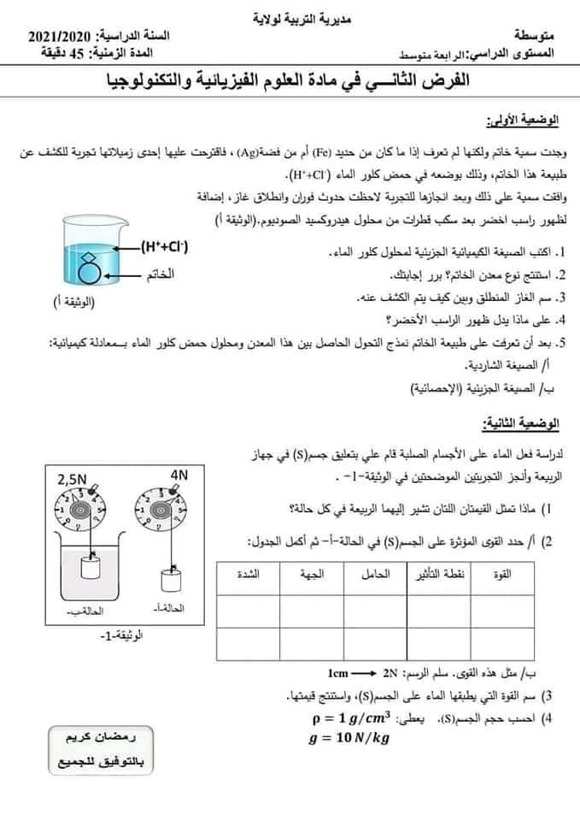
- استنتج نوع المعدن من المعدنين السابقين ؟ علل إجابتك
- أكتب الصيغة الإحصائية لمحلول حمض كلور الماء؟
- سم الغاز المنطلق وكيف تكشف عنه ؟
- نمذج التفاعل الحاصل بين مادة صنع الخاتم ومحلول حمض كلور الماء بمعادلة كيميائية
    - بالصيغة الشاردية .
    - بالصيغة الإحصائية

بالتوفيق

